ไม้ดอก
ไม้ดอกเป็นพืชที่มีดอก ซึ่งบางสายพันธุ์มีดอกขนาดโต ในขณะที่บางสายพันธุ์มีดอกขนาดเล็ก

ดอกขนาดโตและดอกขนาดเล็ก
ดอกไม้ที่หญ่ที่สุดในโลก คือ ดอกบัวผุด(Raffesia almodii) บัวผุดขนาดใหญ่อาจมีขนาดเส้นผ่าศูนย์ กลางมากกว่าหนึ่งเมตร บัวผุดเจริญเติบโตที่ประเทศอินโดนีเซีย ส่วนดอกไม้ที่เล็กที่สุดมีขนาดเส้นผ่าศูนย์กลางเพียงมิลลิเมตรเท่านั้น นักเรียนเคยเห็นดอกไม้ที่เล็กมากหรือไม่ ดอกไม้นั้นชื่ออะไรในภาษาไทย หรือในภาษานอร์เวย์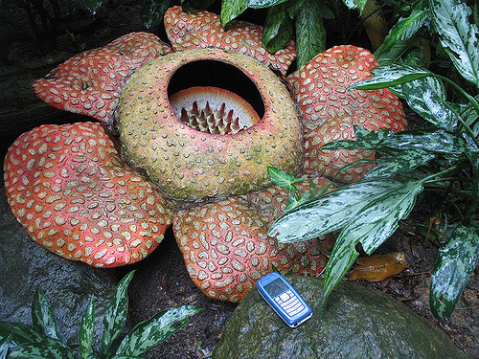
Rafflesia arnoldii, Foto; Antoine Hubert, Flickr

พืชปีเดียว พืชสองปี และพืชหลายปี
พืชดอกบางชนิดสามารถมีชีวิตอยู่ได้เพียงหนึ่งปี บางชนิดสองปี หรือบางชนิดหลายปี

พืชปีเดียว
ถั่วลันเตามีอายุเพียงหนึ่งปี เมล็ดถั่วจะงอกฤดูใบไม้ผลิ และออกดอกและเป็นเมล็ดฤดูร้อน เมล็ดเติบโตเต็มที่ตอนฤดูใบไม้ร่วงและก็ตาย เราเรียกพืชตระกูลถั่วนี้ว่า พืชปีเดียว
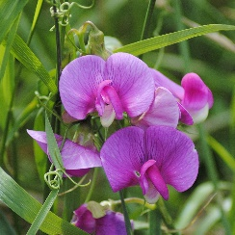
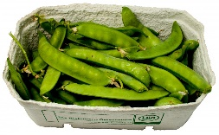
มนุษย์ได้มีการปลูกถั่วหิมะมาแล้วเกือบ 8000 ปี ถั่วหิมะมีถิ่นกำเนิดมาจากประเทศแถบเอเซียตะวันตก
Sukkererter

พืชสองปี
แครรอทมีชีวิตอยู่ได้สองปี และเป็นพืชสองปี ในปีแรกเมล็ดแครรอทจะงอกและเติบโตมีใบสีเขียว ใบสีเขียวเหล่านี้จะสร้างสารอาหารส่งไปให้ส่วนราก เพื่อให้รากมีชีวิตรอดอยู่ใต้พื้นดินได้จนถึงฤดูร้อนที่จะมาถึง
เมื่อถึงหน้าร้อนต้อนแครรอทจะออกดอกและสร้างเมล็ดพันธุ์ เมื่อเมล็ดแก่เต็มที่ต้นแครรอทก็จะตาย
เมื่อถึงฤดูใบไม้ผลิเมล็ดก็จะงอกและเจริญเติบโตเป็นต้นแครรอทต้นใหม่อีก
แครรอทมีถิ่นกำเนิดมาจากแถบตะวันออกกลาง ชาวอาหรับได้นำเมล็ดแครรอทเข้ามาในยุโรปเมื่อประมาณ 1000 ปีที่แล้ว
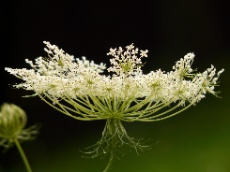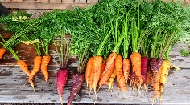
Gulrotblomst Foto: Pxfuel.com Gulrøtter Foto: Pxhere.com
พืชหลายปี
แดนดิไลอัน เป็นพืชหลายปี ส่วนที่เป็นสี เขียวจะเหี่ยวและตายในฤดูใบไม้ร่วง แต่ส่วนของรากจะมีชีวิตอยู่ใต้ดิน ซึ่งจะเติบโตมีใบและดอกขึ้นใหม่ในฤดูใบไม้ผลิถัดไป
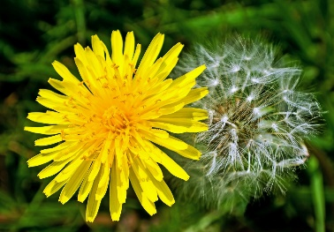
Løvetann Foto: Maxpixel.net
ยังมีพืชหลายปีอีกหลายชนิดจากที่ได้กล่าวมา พืชหลายปีมีกลวิธีต่างๆเพื่อเอาชีวิตรอดในฤดูหนาว
ต้นทิวลิปเก็บสารอาหารไว้ในเมล็ด เมล็ดจะทนทานต่อฤดูหนาว เมื่อถึงฤดูใบไม้ผลิ ต้นทิวลิปก็จะเจิญเติบโตมีใบและดอก
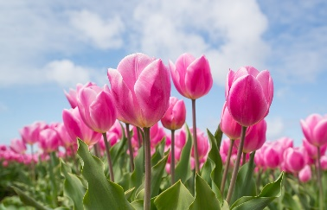
เราคาดว่าชื่อดอกทิวลิปมาจากคำว่า ทูรบาน ในภาษาเปอร์เซีย
Tulipaner Foto: Pixabay
ใบแดนดิไลอันจะร่วงในฤดูใบไม้ร่วง เนื่องจากใบนั้นต้องการน้ำ แต่น้ำใต้ดินในฤดูหนาวจะเย็นและเป็นน้ำแข็ง เมื่อต้นไม้ไม่มีใบจะไม่ต้องการน้ำมาก ดังนั้นต้นไม้จึงมีชีวิตรอดอยู่ได้จนกระทั่งน้ำแข็งละลาย และเจิญเติบโตมีใบ ดอก และเมล็ดใหม่

ดอกไม้ป่า
ไม้ดอกที่เจริญเติบโตในธรรมชาติ เราเรียกว่า ดอกไม้ป่า เราสามารถเห็นดอกไม้ป่าได้ในช่วงต้นฤดูใบไม้ผลิ และยังคงเห็นอยู่ในฤดูใบไม้ร่วง ดอกไม้ป่ามีหลายพันธุ์แตกต่างกัน ดอกไม้ป่าหลายชนิดสามารถเห็นได้ตามข้างถนน ด้านล่างนี้เป็นดอกไม้ป่าที่เจริญเติบโตในประเทศนอร์เวย์

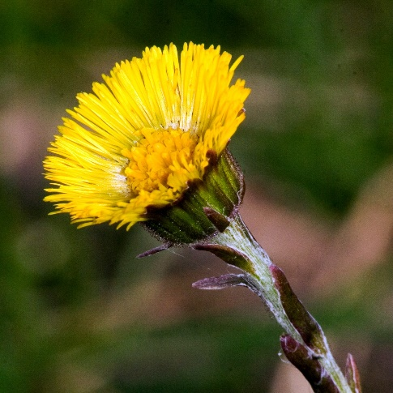
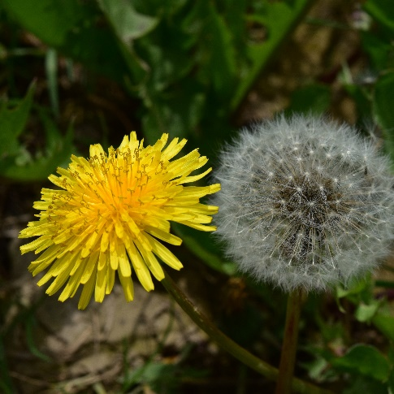
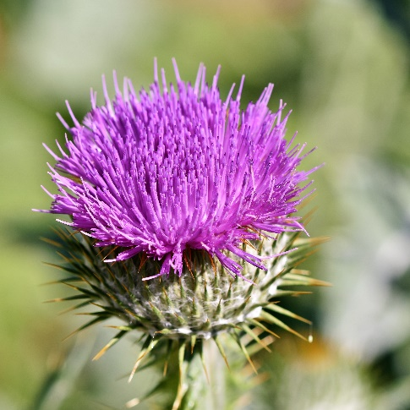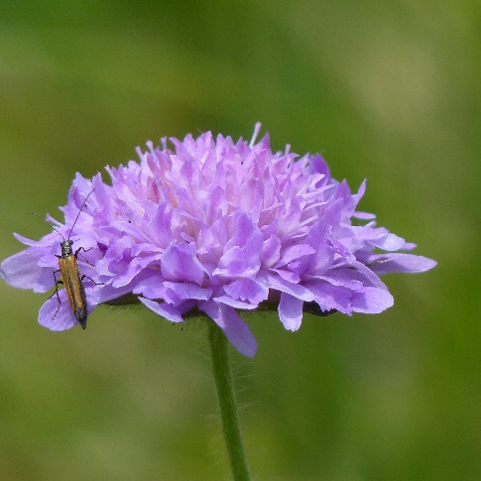
Løvetann Pixabay
Hestehov Pixabay
Tistel Pixabay
Rødknapp Pixabay

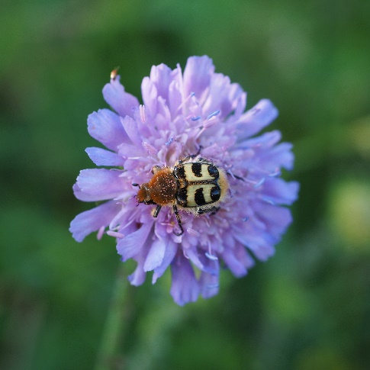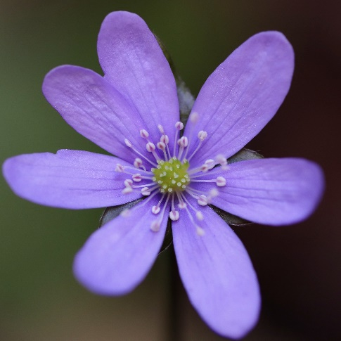
Blåknapp Pixabay
Blåveis Pixabay
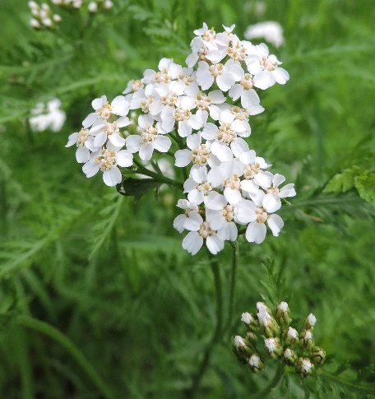
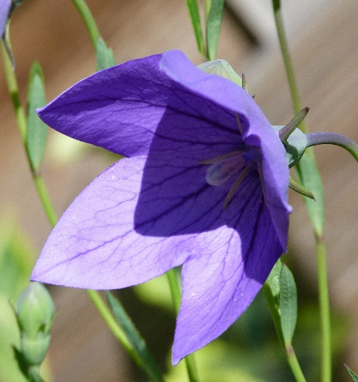
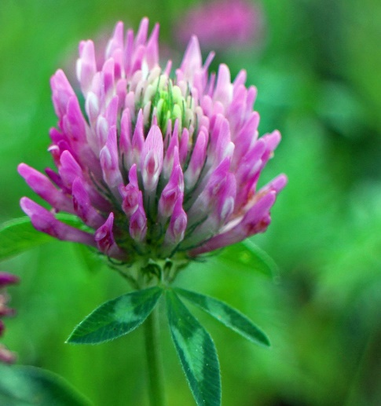
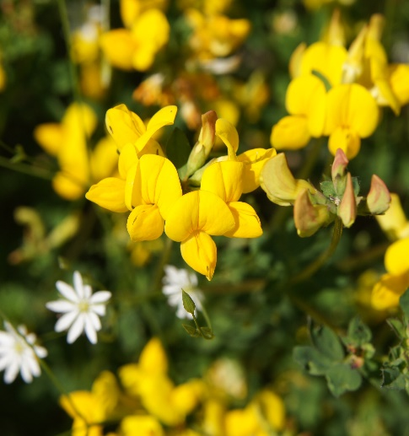
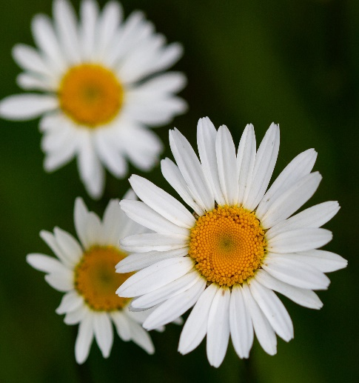
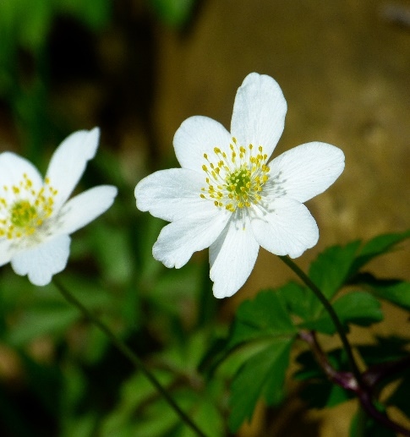
Hvitveis Pixabay
Ryllik ^{Pixabay}
Tiriltunge Pixabay
Prestekrage Pixabay
Blåklokke Pixabay
Rødkløver Pixabay

